Санкт-Петербургский национальный исследовательский университет информационных технологий, механики и оптики

«Алгоритмы и структуры данных»

Лабораторная работа №1
Вариант 7.

Выполнил:
Пашнин А.Д.
группа P3217

Санкт-Петербург
2016г.

Цель работы: изучить основные методы организации таблиц идентификаторов, получить представление о преимуществах и недостатках, присущих различным методам организации таблиц символов (идентификаторов).
Для выполнения лабораторной работы требуется написать программу, которая получает на входе набор идентификаторов, организует таблицу по заданному методу и позволяет осуществить многократный поиск идентификатора в этой таблице. Список идентификаторов считать заданным в виде текстового файла. Длина идентификаторов ограничена 32 символами.
Вариаинт 7: Тип хеш-функции — сумма кодов первого и последнего символа
Способ разрешения коллизий — бинарное дерево.

Схема организации таблицы:

Таблица представляет собой массив элементов HashCell, каждый из которых содержит бинарное дерево поиска. При добавлении элемента происходит вычисление его хеш значения, далее происходит обращение к массиву по полученному значению, и в дерево, закреплённое за элементом HashCell происходит добавление элемента.

Поиск в таблице:
Как и в случае с добавлением, вычисляем хеш искомой строки, обращаемся к ячейке таблицы под этим номером, если такой не существует, значит элемент не найден, иначе осуществляем поиск в дереве, закреплённом за этой ячейкой. Поиск в древе происходит следующим образом: строки сравниваются лексикографически, если они равны, значит искомый элемент найден, если искомая строка предшествует строке в узле дерева, переходим в левого сына данного узла, иначе в правое. Продолжаем до тех пор, пока небудет найден искомый элемент, либо двигаться будет некуда.
График зависимости среднего количества сравнений, от количества элементов в таблице.
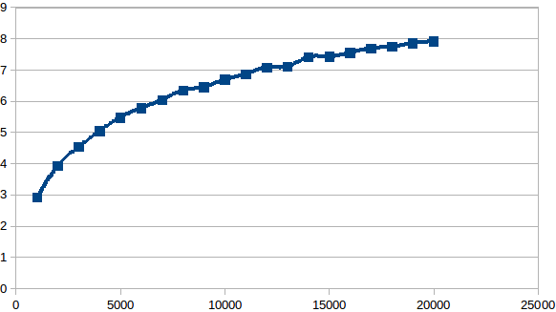
Данный график близок к графику для бинарного дерева. Всё из-за того, что используемая хеш функция позволяет создать таблицу размером <Количество уникальных символов>*2, происходит большое количество коллизий и много элементов находится в деревьях.

График зависимости количества коллизий, от количества элементов в таблице

В данном случае использовалось 93 уникальных символа, что обеспечило 186 ячеек хеш таблицы, поэтому при количестве элементов 200 и более зависимость становится линейной.

Вывод: В данной работе я реализовал комбинированный метод построения таблицы идентификаторов и убедился, что для достижения положительных результатов очень важно правильно выбрать хеш функцию.

